Схема доски
Свердловская область П.П. Бажов  СКАЗ СКАЗКА  герои  люди обыкновенные волшебные герои, добрые или злые  события  построены на реальных событиях не имеют реальной основы  волшебство  волшебство и таинственность обязательно присутствует чтобы произошло волшебство, надо произнести заклинание  рассказчик  присутствие рассказчика – человека из народа нет рассказчика | ЗА ДОБРО ДОБРОМ ПЛАТЯТ  ДОБРО ДОБРО  Хорошее на благо других Имущество, дорогие вещи.  Серебряное копытце  заботливый, доброжелательный, добрый, сердечный, ласковый  маленькая, заботливая, добрая, внимательная, чуткая, смелая  цветом буренькая , умная, ласковая, спокойная  веселый, щедрый | 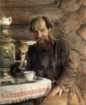 приказчик – управляющий имением помещика (хозяйством)  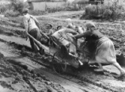 пожитки – мелкое имущество, домашние вещи  рукоделие – ручной труд (шитье, вышивание)  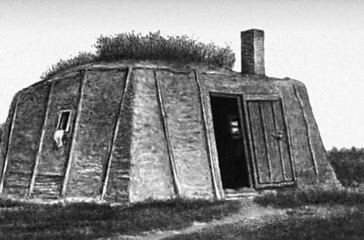 балаган – временная легкая деревянная постройка  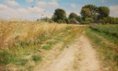 покосные ложки – широкий, длинный овраг (покосы в оврагах)  лукаво – хитро  дивуются – удивляются  из ума выжил- с ума сошёл  похлебка – жидкая пища, род супа из картофеля или крупы  